賓組甲骨新綴兩則
首都師范大學文學院 劉影
第一則：
A：《合集》8070（《簠人》76、《簠拓》544、《續》5. 24. 1）
B：《合集》13355（《前》4. 43. 1）
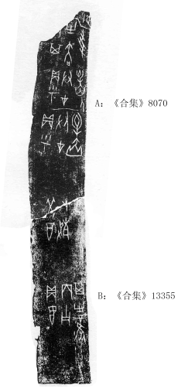
綴合理由及說明：
A與B斷痕相合，恰好補足“癸”字與“卜”字。補足后的“癸酉卜殻”可能是“癸酉卜殻貞：翌丙子其立中無風”的提綱。相關骨面卜辭見于《合集》7369、《合集》7370+《東文研》B0327、《合集》7371、《合集》13355、《英藏》680等。
釋文：
貞：翌丙子其有風。
癸酉卜殻。
貞：呼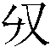在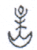[人]。
貞：呼在人。
貞：其有去受[有祐]。
…十月。

第二則：
A：《合集》7327（《北圖》2207）
B：《合集》7333正（《南坊》5.36、《歷拓》497正、《掇二》467正）
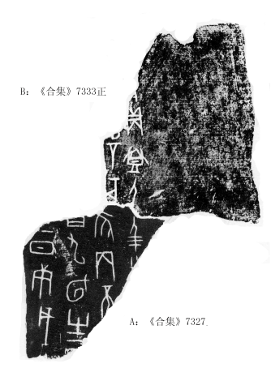
綴合理由及說明：
A與B斷痕相合，且綴合后辭例相合，可殘辭互足。《合集》11648與本版同文，可參看。
釋文：
…貞：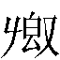人三千[呼]…
…[異，其]隹丙不…日九旬又…日庚戌…

（本文得到了黃天樹師的悉心指導，以及李愛輝師妹提供同文卜辭幫助，謹致謝忱！如有不當之處，純屬作者之誤。）

李愛輝綴合，待刊稿。

